DREVER
(Švédský baset)

Standard FCI č. 130 / 26. 07. 2006 / F

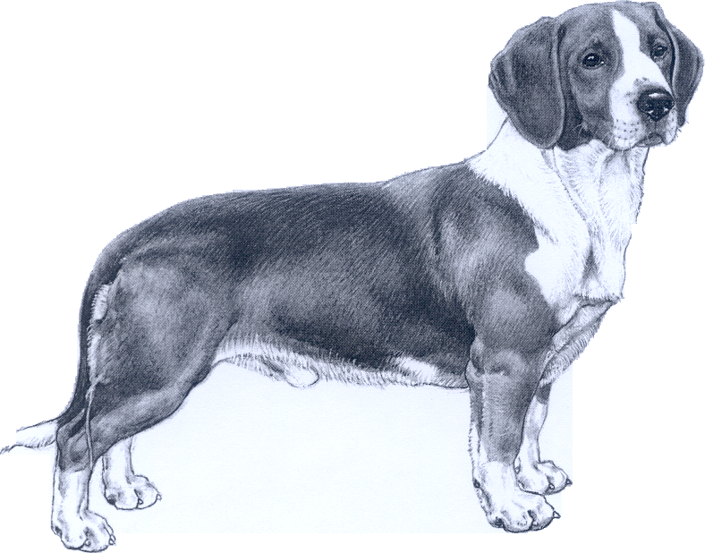

Překlad do francouzštiny : Dr. J.-M.Paschoud a Prof. Triquet
Překlad z francouzštiny : Helena Dvořáková

Země původu : Švédsko
Datum zveřejnění platného standardu : 21.02.2006

Použití : honič

Klasifikace FCI : Skupina 6 honiči, barváři a plemena
příbuzná
Sekce 1.3 malí honiči
S pracovní zkouškou.

V roce 1910 byl do Švédska dovezen Westfálský brakýř, malý německý honič. První jedinci byli ve švédské plemenné knize zapsáni v roce 1913, ale až do roku 1930 se o tomto plemeni mnoho nevědělo. Až po tomto roce nastal obrat, plemeno získalo věhlas svojí spolehlivostí na stopě srnčí zvěře. Před rokem 1930 byla totiž srnčí zvěř ve Švédsku málo rozšířená, ale pak nastala její expanze, šířila se stále více na sever a tak lovci začali stále častěji využívat výjimečné schopnosti tohoto malého honiče k lovu srnčí zvěře. V roce 1947 obdržela švédská varianta, která byla v kohoutku vyšší o 2 cm než původní brakýř, název « drever » a v roce 1953 byl drever uznán jako švédské plemeno. Drever je znám jako prvotřídní pes pro práci na srnčí stopě, ale má stejné schopnosti i k práci na stopě lišky a zajíce. Jeho tělesný rámec odpovídá stavbě stopaře. Zachovává si své lovecké schopnosti i v podmínkách drsného švédského klimatu. Drever je striktně chápán a používán jako pes lovecký, prakticky nikdy není psem společenským.

Celkový vzhled : tělo je dlouhé a nohy nízké. Působí dojmem psa silného a robustního, je však elegantní a rychlý. Má krásnou postavu, výrazné osvalení a působí celkově aktivním dojmem. Pohlavní dimorfismus je výrazný.

Důležité proporce : vzdálenost hrudní kosti od země se musí rovnat 40% kohoutkové výšky. Čenichová a mozková část hlavy jsou stejně dlouhé.

Použití/Povaha : je temperamentní, vyrovnané povahy, není nikdy agresivní, nedůvěřivý nebo bázlivý.
Hlava : v poměru k tělu je velká, dlouhá a směrem k nosu se její obvod zmenšuje. Délka mozkové a čenichové části musí být stejná.

Mozková část :
Mozkovna : je jen mírně klenutá.
Stop : je nevýrazný.

Část obličejová :
Nos : černý, s širokými a dobře otevřenými nozdrami.
Čenichová partie : z bočního pohledu je čenichová část dost velká, nesmí být špičatá, Nosní hřbet je rovný nebo nepatrně konvexní.
Pysky : jsou suché, dobře přiléhají a překrývají zuby. Koutek není patrný.
Čelisti/Zuby : silné čelisti mají pravidelný kompletní nůžkový skus. Klešťový skus je přípustný.
Oči : zářivé, s výrazným pohledem, ani vpadlé, ani vyděšené. Jsou tmavě hnědé. Oční víčka dobře přiléhají k oční kouli.
Uši : jsou zavěšené dost nízko, jsou středně dlouhé a středně široké, ploché. Přiléhají k lícím a jejich konec je zaoblený.

Krk : je poměrně dlouhý a mohutný, harmonicky vsazený mezi lopatky. Kůže je pružná a netvoří lalok.

Tělo :
Horní linie : vodorovná.
Kohoutek : u psů je výrazný.
Hřbet : mohutný a svalnatý.
Bedra : silná a poměrně krátká. Při bočním pohledu jsou mírně vyklenutá.
Záď : je mírně skloněná, dlouhá a široká.
Hrudník : je prostorný, oválného průřezu, dosahuje zřetelně pod úroveň loktů. Žebra jsou silná, se sklonem dozadu. Předhrudí je výrazné.
Spodní linie : hrudní kost se pozvolna zvedá směrem k zádi, přechází nenásilně v linii břicha, které není příliš vtažené.

Ocas : dlouhý, u kořene je silný. Je upřednostňován nízko nesený, může být nesen i výše, ale nikdy ne na hřbetě.

Končetiny :

Hrudní končetiny :
Celkový pohled : při pohledu zepředu jsou hrudní končetiny rovné ; mají silné kosti.
Lopatky : lopatky jsou dlouhé, široké, svalnaté a hřeben je výrazný. Přiléhají správně k hrudnímu koši. Při bočním pohledu svírají s horizontálou úhel 50°.
Rámě : Relativně dlouhé a široké. Přiléhá dobře k tělu, ale zachovává si si perfektní pohyblivost. S lopatkovou kostí svírá úhel 100°.
Lokty : jsou rovně postavené, nevybočují ven ani nejsou vtočené dovnitř.
Metakarpus : je pružný. Při pohledu z boku je mírně šikmo postaven.
Přední tlapky : jsou uzavřené, se sevřenými prsty a dobře vyvinutými polštářky. Tlapky nejsou vytočené ani dovnitř, ani ven.

Pánevní končetiny :
Celkový pohled : při pohledu zezadu jsou zadní nohy rovnoběžně postavené.
Stehna : široká, s výrazným svalstvem.
Koleno : svírá správný úhel.
Hlezno : široké, silné a správně zaúhlené.
Metatarsus : krátký a téměř kolmý.
Zadní tlapky : se stejnoou caharakteristikou, jako přední.

Pohyb : pravidlené chody, končetiny se pohybují v ose, prostorný krok. Linie hřbetu zůstává vodorovná.

Zevnějšek :
Srst : drsná, rovná a přiléhavá. Na hlavě, na uších a vnitřní straně končetin je kratší. Na spodní straně ocasu tvoří srst kartáč, ale ne praporce.

Zbarvení : všechny barvy s příměsí bílé jsou povoleny. Zbarvení játrové a celé bílé je nepřípustné. Barvy musí být ostře ohraničeny. Bílé znaky musí být vidět ze všech stran, tvoří lysinku, bílý límec okolo celého krku a bílé znaky na nohou, na tlapkách a na konci ocasu. Preferovány jsou symetricky rozložené znaky.

Výška :
Kohoutková výška :
Ideální výška pro psy:35 cm, může se pohybovat v rozmezí 32-38 cm
- « - feny:33 cm, může se pohybovat v rozmezí 30-36 cm

Chyby : Všechny odchylky od tohoto standardu musí být považovány za chyby a musí být penalizovány podle stupně jejich závažnosti.
- Světle zbarvený nos
- Světlé oči
- Nekompletní počet řezáků
- Bílé znaky umístěné jinde, než kde to udává standard.
Těžké vady :
- Pes s příliš nízkýma nohama
- Úzká spodní čelist
- Pronesený hřbet, kapří hřbet
- Křivé přední nohy
- Vybočené nebo vbočené tlapky
Vylučující vady :
- Pes agresivní nebo bázlivý
- Jedno nebo obě oči modré
- Předkus nebo jasný podkus
- Špatná (úzká) pozice jednoho nebo obou špičáků spodní čelisti, která by mohla mít za následek poranění patra horní čelisti, když pes zavře tlamu.
- Ocas křivý nebo jinak deformovaný
- Jedinec játrově zbarvený nebo celý bílý
- Výška vybočující z hranic, stanovených standardem

Všichni psi, na kterých bude patrná porucha psychiky nebo chování, budou vyloučeni.

NB : Všichni psi musí mít obě normálně vyvinutá varlata kompletně sestouplá v šourku.

